***沈阳工业大学***

**信息科学与工程学院**

**第二届电子设计大赛报告**



**设计项目：晶体管参数β测量电路的设计**

**学生姓名：田利 苏畅 季凌文**

**“声响对称式”**

**简易晶体管放大倍数*β*检测电路**

**目录**

**功能实现.设计特色····························································３**

1. **实验目的**·························································.·······４
2. 设计任务要求
3. 基本要求····················································５
4. 拓展要求····················································５
5. **设计思路及整体框图······················································５**

**1电源电路·······················································５**

**2**三极管类型判别电路·············································５

**3**三级管放大倍数档位判断电路·····································５

**4**波形发生电路····················································６

5选择电路························································６

6整体框图························································７

**四．各个模块的具体设计**

1. 电源设计·····················································７
2. 三极管类型判别电路···········································８
3. 三级管放大倍数档位判断电路···································９
4. 波形发生电路···············································１０
5. 选择电路···················································１１

五．故障及问题分析·························································１３

**六．最后总电路图··························································１５**

七．整机装箱图····························································１６**八．总结和结论：···························································１６**

**九．元件清单······························································１７**

**“声响对称式”**

**简易晶体管放大倍数*β*检测电路**

**设计特色:**

本小组的设计特色是电路元件精简,电路原理简单易懂,我们所用的芯片数量很少,有些元件在实现拓展功能时被使用了两次，节约了本钱,但实现的功能却比较全面.

**摘要：**

随着电子测量的不断发展，三极管在集成电路中的应用极为广泛，对于三

极管的特性也有着不同的需求，由于工艺等个方面的不同，晶体管的方大倍数也有区别。本设计的目的是实现对这两类晶体管放大倍数的测定。实验电路由电源电路、三极管类型判别电路、三级管放大倍数档位判断电路(利用电压比较器)、波形发生电路、选择电路和声响发生电路五部分构成。旨在通过实验电路大致判断出三极管的型号以及放大倍数的大概范围，分别实现三极管类型判断、档位判断、电源电路设计等功能。

**关键词：**

晶体管 β检测电路 发光二极管 运放324

**一.实验目的：**

1. 加深对晶体管β值意义的理解。
2. 了解掌握电压比较器的实际使用。
3. 了解发光二极管的使用。
4. 提高电子电路综合设计能力以及实践动手能力。

**二 .设计任务要求：**

1.基本要求

（1）T为被测的低频小功率NPN型晶体管，用扬声器作为电声元件；

（2）若三极管的*β*<30则扬声器不发声；

（3）若30≤*β*≤60，则扬声器发出间歇式的嘀嘀声，即驱动扬声器发声的电压波形为两个频率的方波，如下图；



（4）若三极管的*β*>60，则扬声器发出连续的声响，即此时驱动扬声器发声的电压波形为T=2ms的连续方波，如下图；

1. 

（5）三极管的基极电流为10μA，在测试过程中手动调节基极电阻，以满足测试条件。

（6）自制电源

2.扩展要求

（1）判断晶体管是否已损坏；

（2）增加PNP型晶体管*β*的测量电路；

（3）测量并显示晶体管的*β*值（器件不限）

1. 其它实用功能扩展

**三．设计思路及总体结构框图**：

简易双极性三极管放大倍数检测电路由电源电路、三极管类型判别电路、三级管放大倍数档位判断电路(利用电压比较器)、波形发生电路和选择电路五部分构成

1)电源电路:

利用交流电源（２２０Ｖ）转换为直流电源（正负１0Ｖ），为各模块电路提供直流电源。

2)三极管类型判别电路

利用NPN和PNP型三极管的电流流向反向的特性，通过红色LED的亮暗来判别三极管类型是NPN还是PNP型。

3) 三级管放大倍数档位判断电路(利用运放324)

利用三极管的电流分配特性，将的测量转化为对三极管集电极电压的测量，同时实现对档位的手动调节，并利用电压比较器的原理实现档位的判断。

4）波形发生电路

波形发生电路由晶体振荡器、电阻、电容和CD4060计数分频器共同组成,产生频率为32768Hz的矩形波，经CD4060内部的计数六分频，得到所需要的波形。再通过引出两个输出端到74HC08与门上进行相与，得到间断的波形，然后再将两个已经产生好的两个波形输送到74ls157的1A,1B端。

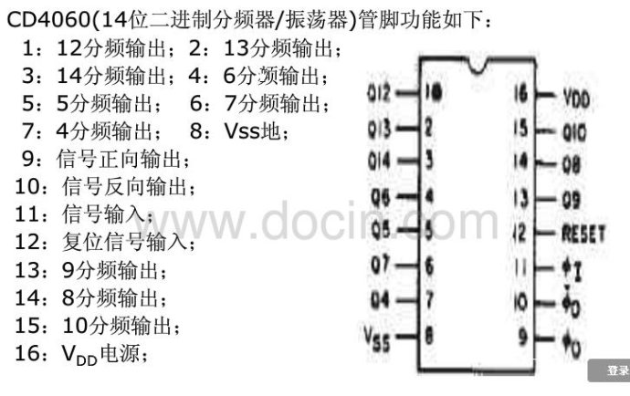

CD4060是带振荡驱动的14级二进制分频电路，P10、P11外接晶振。P12复位脚接地不用。P8、P16是电源脚。P3是Q14，即14次分频输出。

**实际焊接图如下**

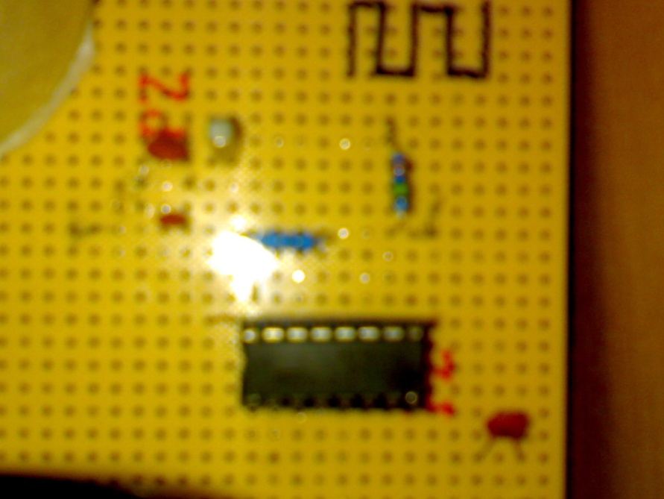

5）选择电路

经CD4060得到波形后，将其输入到二选一数据选择器74LS157的1A，1B端口。157的工作电压由324运放的输出端提供，对数据的选择也是由324的输出端根据β的具体范围来进行选择。

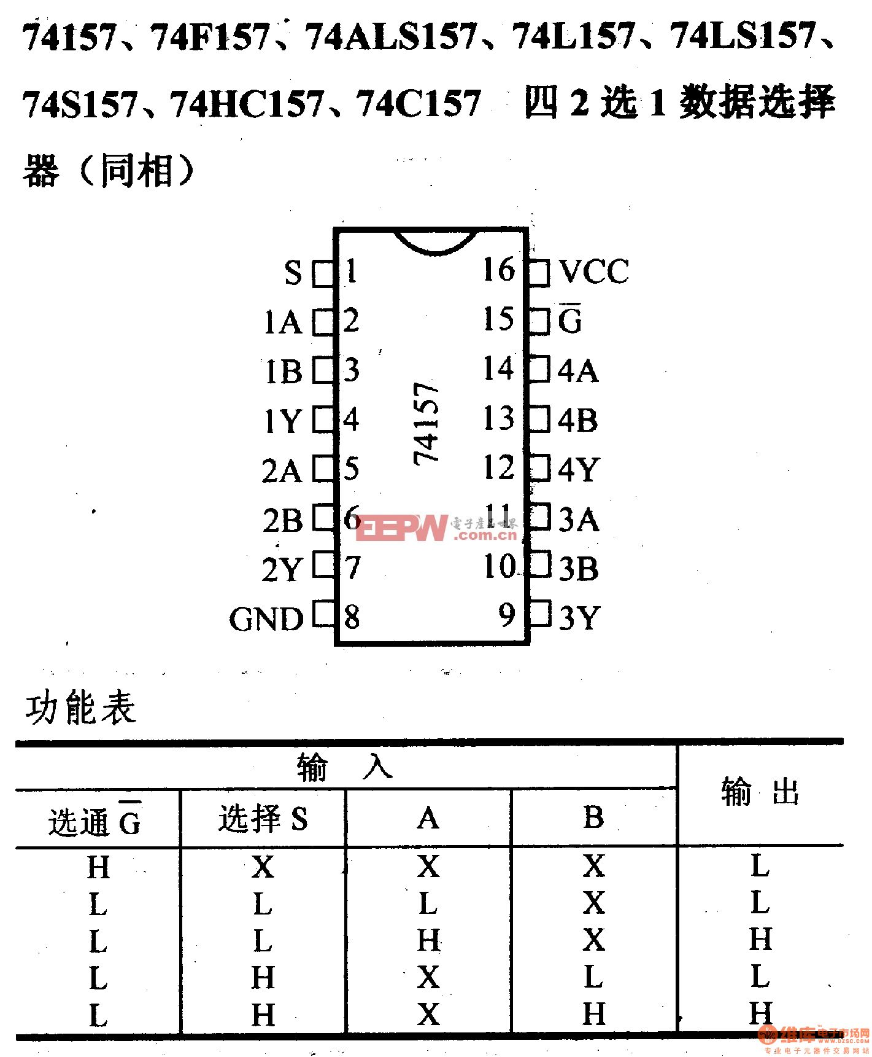

总体设计思路

波形发生电路

三极管类型判别电路

三级管放大倍数档位判断电路

选择电路

电源电路

声响发生电路

**四．各个模块的具体设计**

1）.电源设计

1.变压器选择：选择30W 双24V变压器。

2.元件选择：整流桥选择6A 1000V 快速整流桥，稳压模块选用LM317 LM337 IC稳压，滤波选用 4700uf 50V 电解电容 及0.1uf J独石电容，定值电阻选用240Ω，。可调电阻选用5k的电阻，实现对电源的可调节，以及扩大了其使用范围，怎增强了其实用的价值。

**Lm317简介:**

lm317是可调节3端正电压稳压器，在输出电压范围1.2伏到37伏时能够提供超过1.5安的电流，此稳压器非常易于使用.在使用时必须保证R2≤0.83KΩ，R1≤23.74KΩ两个不等式同时成立，才能保证317稳压块在空载时能够稳定地工作。

LM337 的输出电压范围是 -1.2V 至 -37V，负载电流最大为 0.4~2.2A。它的使用非常简单，仅需两个外接电阻来设置输出电压。此外它的线性调整率和负载调整率也比标准的固定稳压器好。LM337 内置有过载保护、安全区保护等多种保护电路)

稳压电源的输出电压可用下式计算，Vo=1.25（1+R2/R1）。仅仅从公式本身看，R1、R2的电阻值可以随意设定。然而作为稳压电源的输出电压计算公式，R1和R2的阻值是不能随意设定的。

首先317稳压块的输出电压变化范围是Vo=1.25V—37V（高输出电压的317稳压块如LM317HVA、LM317HVK等，其输出电压变化范围是Vo=1.25V—45V），所以R2/R1的比值范围只能是0—28.6。

其次是317稳压块都有一个最小稳定工作电流，有的资料称为最小输出电流，也有的资料称为最小泄放电流。最小稳定工作电流的值一般为1.5mA。由于317稳压块的生产厂家不同、型号不同，其最小稳定工作电流也不相同，但一般不大于5mA。当317稳压块的输出电流小于其最小稳定工作电流时，317稳压块就不能正常工作。当317稳压块的输出电流大于其最小稳定工作电流时，317稳压块就可以输出稳定的直流电压。如果用317稳压块制作稳压电源时（如图所示），没有注意317稳压块的最小稳定工作电流，那么你制作的稳压电源可能会出现下述不正常现象：稳压电源输出的有载电压和空载电压差别较大。

Lm337简介

lm337可调稳压电路图LM117/LM317的输出电压范围是1.2V至37V，负载电流最大为1.5A。它的使用非常简单，仅需两个外接电阻来设置输出电压。此外它的线性调整率和负载调整率也比标准的固定稳压器好。LM117/LM317内置有过载保护、安全区保护等多种保护电路。通常LM117/LM317不需要外接电容，除非输入滤波电容到LM117/LM317输入端的连线超过6英寸（约15厘米）。使用输出电容能改变瞬态响应。调整端使用滤波电容能得到比标准三端稳压器高。

3.经调试本设计中电源电压为正负10.00V时，各器件均能正常工作。

电路原理图如下

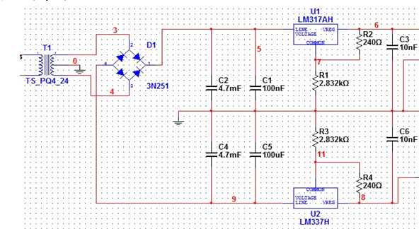

实际焊接图如下

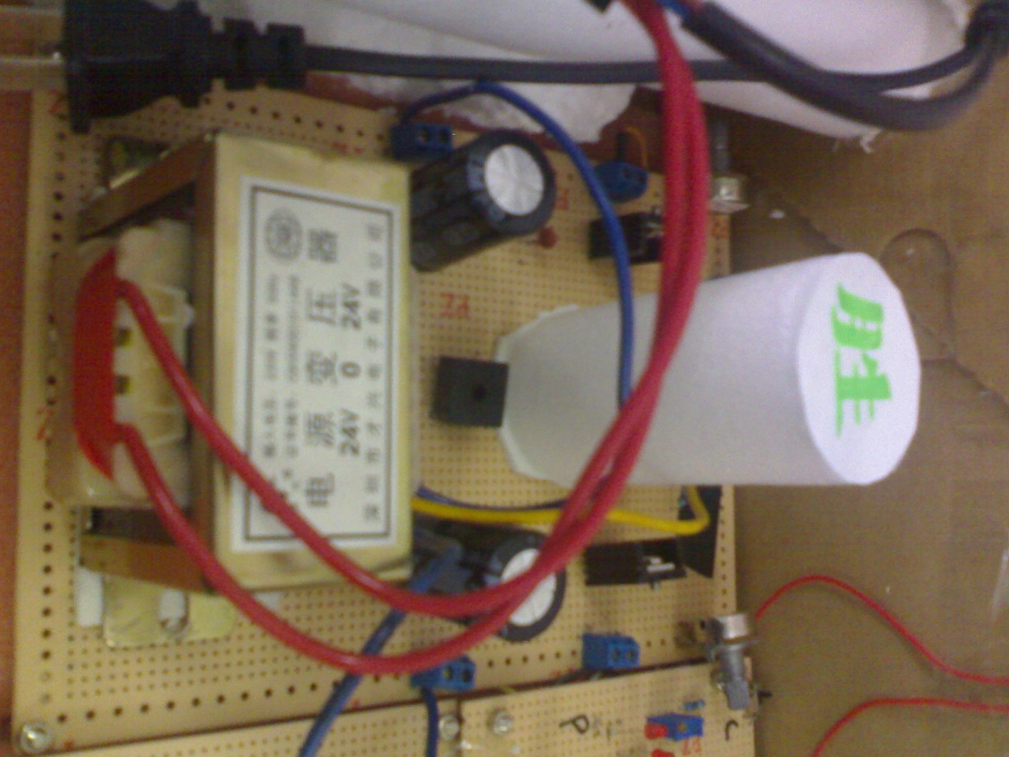

实际测量值如图所示（几乎没有波动）

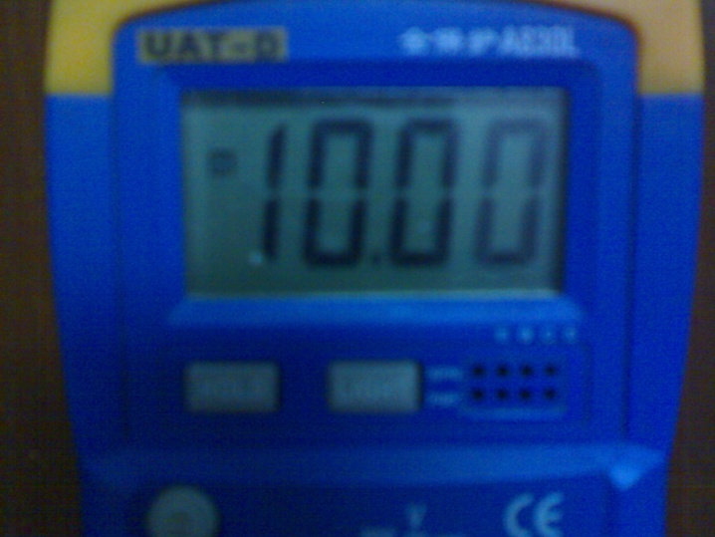

2）．三极管类型判别电路

①原理：

NPN和PNP型三极管的电流流向相反，所以当两种三级管电路结构且连接

方式相同的时候，必有一个管子不能导通。从而应设计不导通时指示发光二

极管不亮。即通过二极管的亮灭，判断三极管极性。如果灯不亮的话，再用

负10V电压进行供电，以此来判断三极管的具体型号及其是否损坏。

**电路图如下**

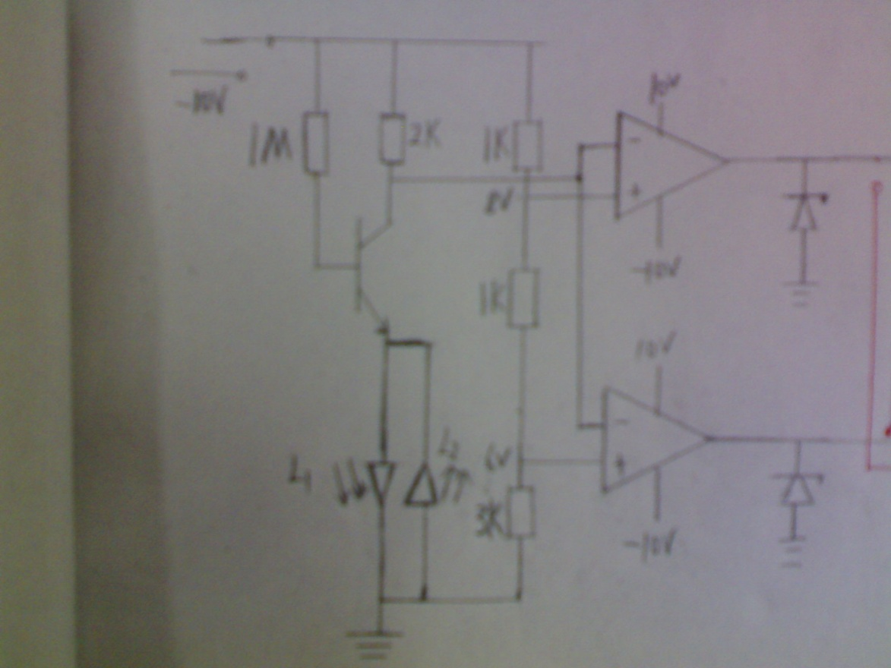

3）三极管放大倍数档位测试电路

①原理：

当电路中接入NPN型三极管的时候，电路中电流电压的表达式如下：

**=10-0.02β**

通过上式可以看出电压随的变化而变化。这样即把转化为电压量进行测

量值。三极管放大倍数档位测试电路的核心部分是由运算放大器构成的比较器。其工作原理是通过运算放大器的同向输入端的电阻分压得到两个标准电压值，再通过由前级电路的输入进行比较，从而判断不同的档位。规则如下：如果大于标准电压值，则输出低电平；如果小于标准电压值，则输出为高电平。从而对不同的与分压电阻上的不同电压值进行比较，输出不同的电压值，间接实现了测量不同的值得目的。

②参数设计

由实验指导可知



根据已知条件，三极管的基极电流为10μA，电源电压为１０ｖ，发光二极管导通后压降约为１．８75Ｖ左右，三极管处于放大状态时ＢＥ结的压降约为０．７００Ｖ，可以求出串联在基极上的电阻R1（１Ｍ左右），为了能保证10μA的基极电流，我们把电阻分为两部分，一部分是定值电阻５００ｋ，另一部分是滑动变阻器５００ｋ，实验中通过改变滑动变阻器的阻值，再用万用表测定值电阻两端的电压（５ｖ），方能确定基极的电流是否是10μA．

参数设计

**V c=10-0.02β**

**当β＜１００时，Vcc> 8v**

**当100<β<200时，6v<Vcc<8v**

**当β>200时，Vcc<6v**

标准电压上的三个电阻的阻值由上到下的比为**1:1:3**,故在第一个运放的同向输入端的电压为**8v**,第二个运放上的同向输入端电压为**6v**。（输出用5v稳压管稳压）

**电路原理图如下：**

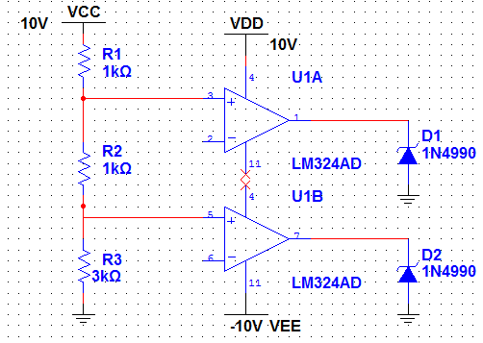

所以当β值不同时，U1A，U1B输出的电压也就不同。其具体情况如下表所示

**当三极管为NPN时 Vc=10-0.02β**

|  |  |  |
| --- | --- | --- |
| β范围 | U1A | U1B |
| β<100 | L | L |
| 100<β<200 | H | L |
| β>200 | H | H |

**当三极管为PNP时 Vc= -10+0.02β**

|  |  |  |
| --- | --- | --- |
| β范围 | U1A | U1B |
| β<100 | H | H |
| 100<β<200 | L | H |
| β>200 | L | L |

4）波形发生电路

参阅相关书籍知道，ＣＤ４０６０是一个比较常用的分频器，且产生的波形比较稳定。所以，我们的波形发生电路由晶体振荡器、电阻、电容和CD4060计数分频器共同组成,产生频率为32768Hz的矩形波，经CD4060内部的计数六分频，得到所需要的波形。再通过引出两个输出端到74HC08与门上进行相与，得到间断的波形，然后再将两个已经产生好的两个波形输送到74ls157的1A,1B端。

5）选择电路

由前面324运放的U1A,U1B的两个输出端来控制二选一数据选择器的电源端Vcc和选择断S,把由晶振产生好的波形输入到157的1A,1B端，想必大家已经知道了我们的原理了。U1A 接电源端Vcc，U1B接选择端S.间断的波形接157的1A，连续的波形接157的1B.

**当三极管为NPN时 Vc= 10-0.02β**

|  |  |  |  |
| --- | --- | --- | --- |
| β范围 | U1A（Vcc） | U1B（S） | 157的行为 |
| β<100 | L | L | 不工作 |
| 100<β<200 | H | L | 选通1A |
| β>200 | H | H | 选通1B |

**当三极管为PNP时 Vc= -10+0.02β**

|  |  |  |  |
| --- | --- | --- | --- |
| β范围 | U1A（S） | U1B（Vcc） | 157的行为 |
| β<100 | H | H | 选通1A |
| 100<β<200 | L | H | 选通1B |
| β>200 | L | L | 不工作 |

**电路功能的切换由单刀双掷开关来实现**。即实现了一个数据选择器157的复用功能，而且也实现了论文题目所说的那样，起到了**“对称”**发生的效果，如下图所示

|  |  |  |
| --- | --- | --- |
| β范围 | NPN声响 | PNP声响 |
| β<100 | 不响 | 一直响 |
| 100<β<200 | 间断响 | 间断响 |
| β>200 | 一直响 | 不响 |

**电路请见下图**

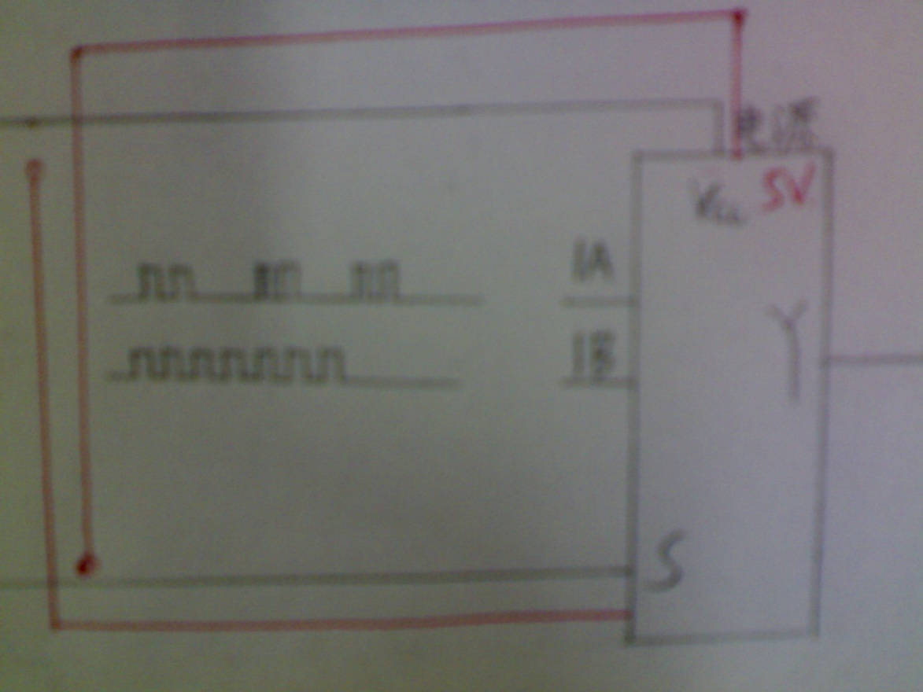

6)声响发生电路

把由二选一数据选择器157选出来的波形，经过一个三极管放大后再去驱动喇叭，使喇叭产生相应的声响。

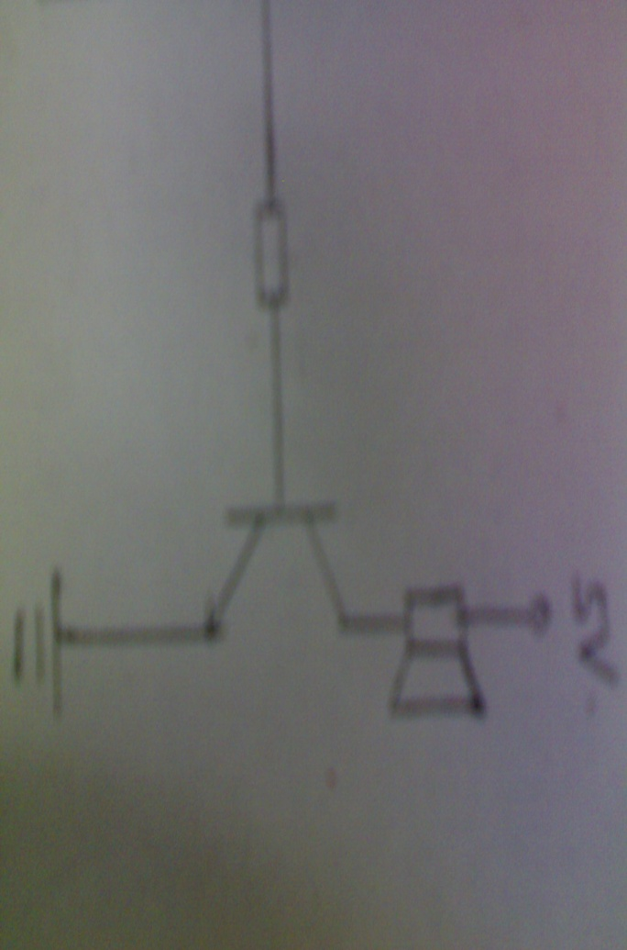

**五．故障及问题分析**：

1. 在连接按电路图连接电路之后，第一次集电极上的电阻阻值设定为5k，此时的**Vc=10-0.05β**。当β大于200时会使其出现负值，与预先设想的情况不符，经小组人员讨论后，又根据三极管的实际放大倍数，最后把电阻阻值设定为2k，这样集电极的**Vc=10-0.02β**.这样就解决了上面提到的问题。
2. 电源部分的两个重要芯片LM317和LM337的输入输出端正好相反，在焊接时一定要注意，尤其在焊接时是背面焊接。
3. 在进行电路改装时，即进行NPN型到PNP型电路的改装时，发现接PNP的时候发光二极管发亮，。开始以为是电源供电的错误，但经检查后确定不是电源极性的问题，最后用万用表测试三极管时才发现刚刚测试的PNP管内部已经短路，所以才致使LED也发光。巧合的是这个“美丽的错误”给了我们组灵感，我们由此能想到了检查三极管是否损坏的方法，即在正10V供电时，插入三极管，若此时三极管L1发光（负10v供电不放光）则这个三极管为完好的NPN；若负10V供电时三极管L1也发光，则这个管子已经损坏。
4. 实验中，刚接好波形发生电路后，发现晶振不起振，用示波器检查没有波形，但用手触摸芯片的9引脚后，就会产生波形，手松开后，波形又再次消失，经过小组人员近两天的讨论，最后才确定是9引脚与10引脚之间少连接了一个电容。这个错误是我们小组最难解决的问题，差点因为这个问题而放弃了，但还是在最后找到了问题的所在，所以坚持就是胜利这句话真是值得我们每个人践行。

**六．最后总电路图如下**

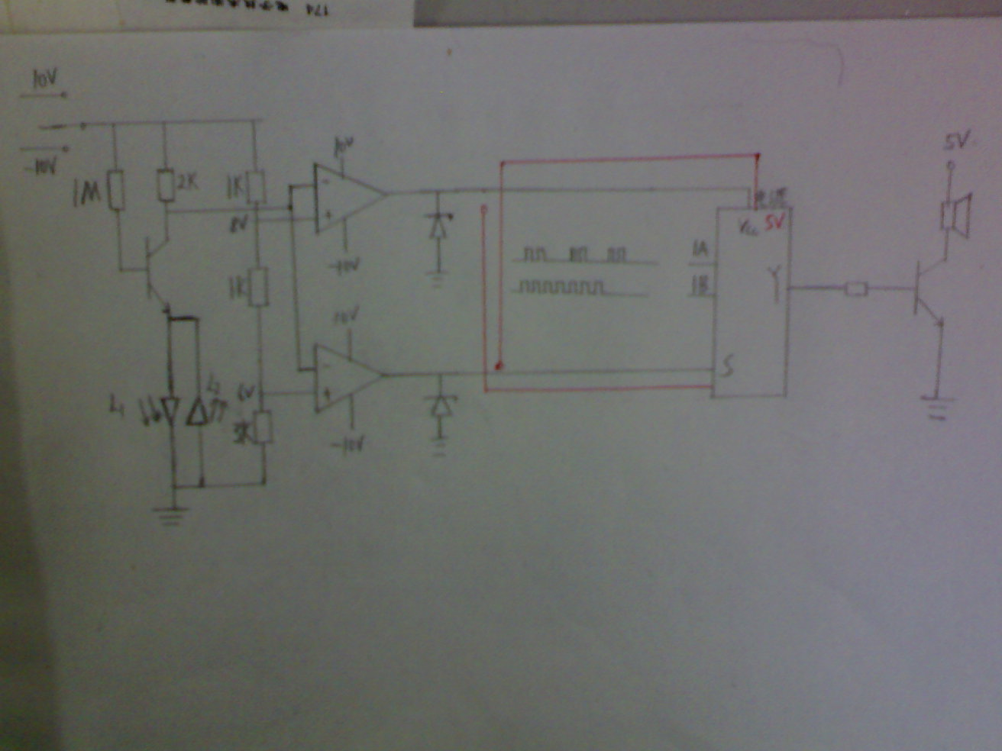

七．整机装箱图

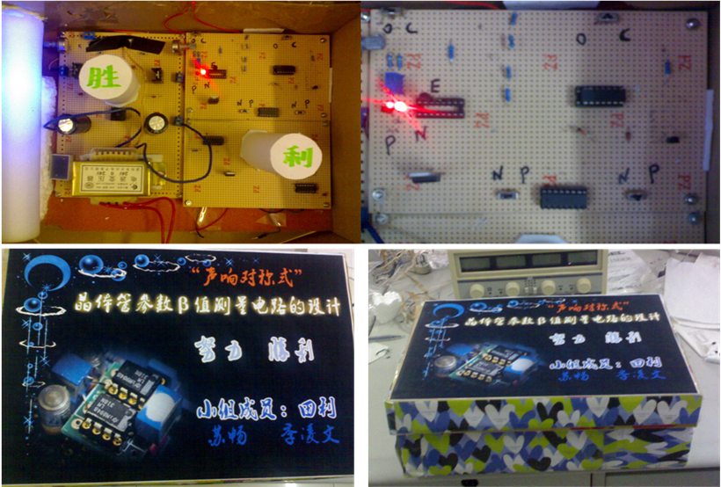

**八。总结和结论：**

**这是一次通过自主设计的综合电子电路实验，也是第一次自主设计的比较复杂的电路，它不仅需要我们动手操作的能力，更注重我们的研究问题，分析问题，解决问题等能力。在这次实验中我深深地感受到了如何将理论原理变为现实的过程。本次实验是一次如何对所学知识灵活运用以及实验操作能力的有效测试。所探讨的问题是对于晶体管放大电路的测定与实现，它是通过输出的与标准电压比较间接测量的，这种将直接问题通过间接方式来实现，是在电路测量中非常重要的一种思路。在选中这个实验课题以后，我们首先分析了如何实现放大倍数的测定，通过所知的元器件，查阅了各方面资料，确定了该实验所用集成运放等的相关参数后，设计出了简易的电路图。**

**在实验当中，我也进一步了解和熟悉了相关集成运放的应用，接触到了LM３２４,ＬＭ３１７，ＬＭ３３７，ＣＤ４０６０ 这类特殊的集成运放和芯片，也是一种不小的收获！**

**通过本实验，可以得到如下几个结论：**

* 1. **三极管放大倍数检测电路，是一个恒定值，这也是检测电路的关 键，放大倍数值与电压输出值输出的是呈线性变化的；**
  2. **标准电阻的介入是为了与输出的做比较，实现值测量的，所以 电阻值需要经实际的测定；**
  3. **限流电阻的作用是防止发光二极管被烧毁，有发光二极管的参数确定电阻值，1KΩ已经可以满足该条件；**
  4. **实际电路中要尽量减少导线的接入，避免产生干扰；当电路发生问题时，应首先断电源，在认真检查电路，若查找不到原因，则需要通过万用表检测个点处的电压/电流值，以确定是否短路或有元器件烧毁。**

**在发现问题之后。通过分析，找出问题所在，并能够运用理论解决实际问题，这也是我们以后在实验中必须要掌握的能力；同时我们还应具有敢于实践的勇气。**

**本次实验中所测数据与理论计算值又很小的偏差，这可能是由于导线等原因造成的。这说明理论和实际是有出入的，而实验就是为了使理论更好的应用于实际当中！**

**九．原件清单**

|  |  |  |  |  |  |
| --- | --- | --- | --- | --- | --- |
| IC | 电容 | 电阻 | 稳压管 | 三极管 | 其它 |
| OPT语音芯片*1  STC89C516*1  X9313 10k *2  X9313 1k *1  AD7985*1  共62元 | 0.1uF *3  30pF * 2  2.2uF *2  1uF *2  0.33uF *2  共6元 | 滑动10k *1  4.7k *1  4.3k *2  330 *2  470 *2  500 *1  共4.5元 | LM7805*1  LM7810*1  LM7905*1  LM7910*1  共20元 | 9013 *4  9012 *2  共4.5元 | 插座*1  继电器*2  喇叭*1  晶振*1  TFT2.4屏*1  开关*2  SOP8转接板*4  导线、插槽排针等  共56元  总计153元 |

附参考文献

1. 童诗白.模拟电子技术基础.北京.高等教育出版社.2006

【２】赵立明、于海雁.电子技术实验教程.沈阳.机械工业出版社.2008